**Criando a página Contato**

Criando o modulo contato, associando a rota contato e ao modulo principal que é o app.module

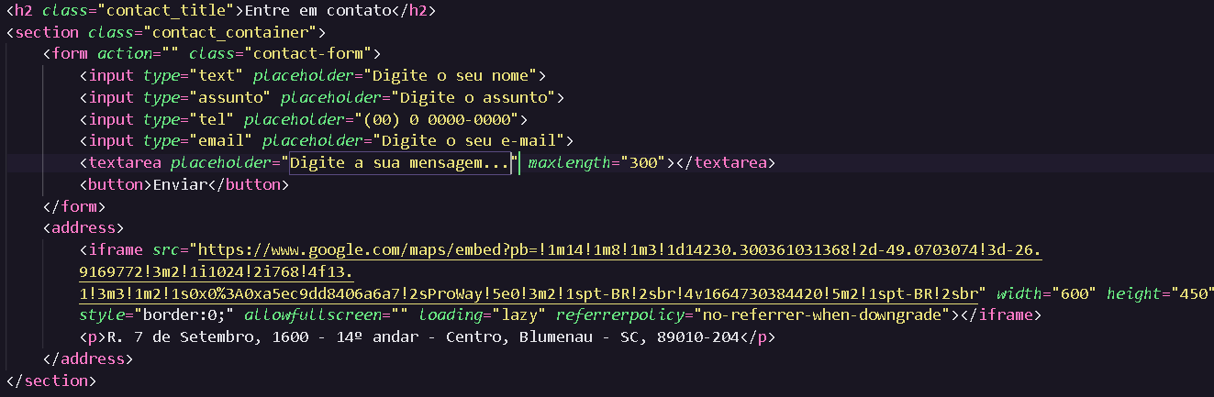

Pesquisou sobre ProWay, entrou no mapa > clicou em compartilhar > copiou HTML do ‘iframe’

Agora vou baixar o arquivo css e adicionar ao meu arquivo.

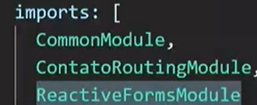 Adicionado em contato.module  
contato.ts

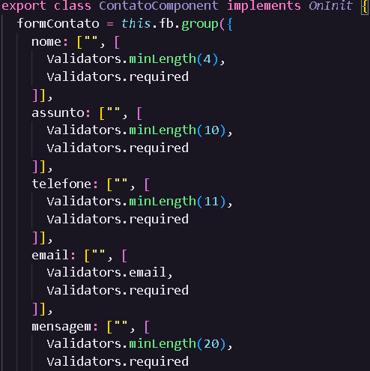

Contato.ts  
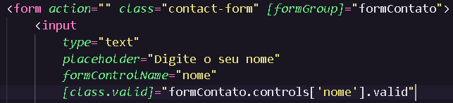Class.valid = condição para poder usar essa classe

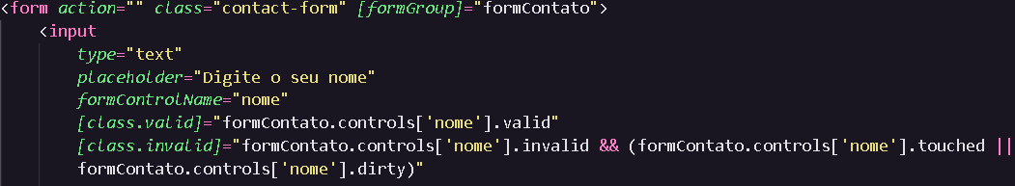Quando inválido e ‘tocado’ ou ‘dirty’ quando digitamos alguma coisa no campo. E logo abaixo...

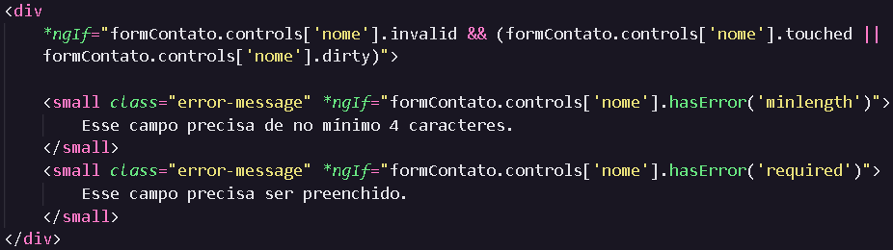html

Fazer essa validação para todos os campos agora. Vamos agora instalar uma biblioteca para poder usar a ‘máscara’ adequada do número de telefone.

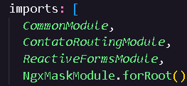Importando





Ao invés de hasError(“minLength”) será hasError(“email”)

Ao não preencher tudo

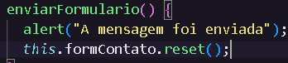Função criada no contato.ts

E agora atrelamos ela ao clique do botão

Add type= ”submit”



Adicionei o (ngSubmit) = “enviarFormulario( )”. Agora preciso estilizar a barra de pesquisa

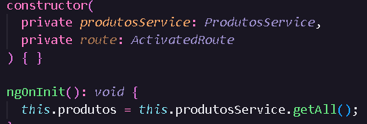No produto.ts irei adicionar a variável ‘route’ e depois trocar o getAll por....

Tava faltando o routerlink

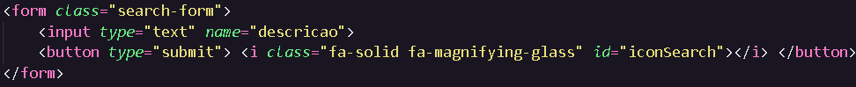  
Estava faltando colocar o ‘form’ para atrelar o input ao ‘button’.